Кунцівська загальноосвітня школа І-ІІІ ступенів

10 умов
успішного навчання

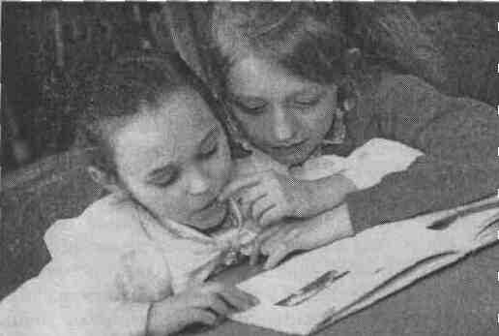

Кунцеве
2010

Перша умова — упевненість у своїх силах, палке бажання вчитися, незгасаючий інтерес до знань. Немає гіршого в людині, ніж слабкість і невпевненість у собі. Не обминайте труднощів, того, чого боїтеся. Соромитеся виступати перед аудиторією — шукайте можливостей виступати частіше. З'являється страх перед кимось, чимось — шукайте можливостей частіше зустрічатися з ними.
Друга умова — розвиток сили волі. Успіх приходить лише до того, хто його прагне, добивається, завойовує, докладаючи максимум зусиль. Не чекайте, що хтось відкриє вас, відкрийте себе самі. Скажіть собі: я хочу, я можу, я зроблю. Не дозволяйте лінощам, особистим примхам і забаганкам керувати собою, заважати досягненню високої мети.
Третя умова — увага. Не дозволяйте відвертати вашу увагу під час занять ні товаришеві, ні сонячному зайчикові, ні телевізору чи магнітофону, ні приємним чи гірким спогадам тощо. Інакше можете пропустити, втратити щось важливе, через що навчальний матеріал одразу стане нудним і незрозумілим. Мислення — це активний творчий процес, що вимагає від людини напруження, уміння зосередитися на важливому, «розчинитися» у предметі думки.
Четверта умова — працьовитість, вироблення в себе вміння швидко включатися в роботу, звички самозречено і систематично трудитися, виконувати все капітально, ретельно, обов'язково доводити розпочате до кінця. Не залишайте незрозумілих питань без відповіді. Пам'ятайте слова американського винахідника Едісона: «У науці все вирішують 1 відсоток таланту і 99 відсотків потіння».
П'ята умова — суворе дотримання режиму дня, раціональна організація своєї навчальної праці, правильне чергування роботи й відпочинку, легких і важких предметів при виконанні домашніх завдань, продуманий порядок на робочому місці. Це обернеться економією сил, творчим задоволенням. Плануйте ввечері, які справи повинні бути зроблені завтра. У кінці дня підводьте підсумки, з'ясовуйте причини невиконання запланованого. Не забувайте, що лінь, постійне відкладання на потім незавершених справ не можуть бути супутниками успіху.
Шоста умова — не покладатися лише на механічну пам'ять, не зазубрювати матеріал, а намагатися осмислити його, зрозуміти причиново-наслідкові зв'язки, визначити головне і другорядне, підключаючи, крім усього, свою уяву і почуття. Неоціненну допомогу в підвищенні культури розумової праці нададуть і такі прийоми роботи над з'ясовуваним матеріалом: складання плану, конспекту, тез, логічних схем, узагальнюючих таблиць, діаграм тощо.
Сьома умова — самостійність у навчанні. Учіться чітко формулювати, обґрунтовувати, відстоювати свою точку зору. Не чекайте, поки вчитель «розжує» і вкладе у вашу свідомість той чи інший матеріал. Найкраще запам'ятовується, найміцніше засвоюється те, що здобуте ціною власних розумових зусиль, власної праці. Тому ще вдома пробуйте уявно «зазирнути» на урок, що буде наступним, передбачити матеріал, який буде розглядатися, скласти певну думку про нього. Ніколи не покладайтеся на підказки і списування.
Восьма умова — пошуки шляхів практичного застосування своїх знань, навчальних умінь. Більше розв'язуйте задач, виконуйте вправ, виготовляйте різних поробок. Працюйте не лише головою, а й руками. Передавите свої знання товаришам. Це — найефективніший спосіб закріплення, удосконалення власних набутків. Та й самі вчіться у тих, хто вже досяг успіху в тому, що вас цікавить.
Дев'ята умова — постійна самоосвіта, розширення свого кругозору. Пробуйте свої сили в різноманітних видах діяльності. І пам'ятайте: по-справжньому навчається лише той, хто вдумливо читає багато розумних книг. У листах до сина Василь Сухомлинський називав читання інтелектуальним фоном навчання, надійним способом створення резервів часу в майбутньому. День без читання, без розумового напруження великий педагог вважав марно прожитим днем. Потрібну інформацію з різних джерел заносьте до записничка.
Десята умова — постійний духовний розвиток, самовдосконалення, самовиховання в собі кращих людських якостей. Ерудиція, глибокі знання, високий інтелектуалізм, навіть диплом про вищу освіту самі по собі ще не можуть бути ознакою справжньої інтелігентності. Остання передбачає ще й наявність у людини прагнення до високих ідеалів, розвинутих естетичних смаків і культурних запитів. Без цього вас може засмоктати болото індивідуалізму, егоїзму, міщансько-споживацької психології, байдужості до навколишнього життя.

